LE PARESSEUX
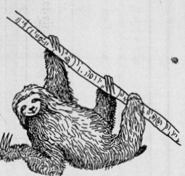
On appelle ainsi cet animal parce qu'il est extrêmement lent dans tout ce qu'il fait.
Il se déplace doucement et se nourrit avec une grande lenteur. Il ne bouge jamais pour rien. Il avance en déplaçant lentement une patte après l'autre. Il vit dans les arbres des forêts tropicales en Amérique du Sud. Il n'est pas facile à apercevoir car son pelage brun-gris le rend presque invisible dans les branches des arbres.
Il se déplace très peu, juste pour attraper les feuilles et les fruits qu'il mange.
[1 descend à terre environ une fois par semaine pour faire ses besoins.
Le paresseux possède de longues griffes qui terminent ses doigts. Il a une tête aplatie, de grands yeux et de toutes petites oreilles. À la saison des pluies, le paresseux peut rester accroché à la même branche sans bouger pendant des semaines. Il se déplace de branche en branche le dos vers le bas et le ventre en l'air, agrippé par ses grosses griffes recourbées. Le paresseux ne se lave jamais. Dans la journée, il dort. Il se met à chercher de la nourriture après la tombée de la nuit. La femelle met bas un petit qui reste sur son ventre pendant des heures, sans bouger. Il quittera sa mère à un an.
À l'âge adulte le paresseux mesure 50 centimètres de long. Il peut vivre plus de dix ans.
∎ Barre les phrases qui ne sont pas justes.

1) Il vit dans les forêts tropicales.
2) Il mesure un mètre de long.
3) Il descend à terre une fois par semaine.
4) Il se nourrit la nuit.
5) La femelle met bas deux petits.
6) Le paresseux mange des fruits.
7) Il saute de branche en branche.
8) Ses doigts sont terminés par de longues griffes.
9) Il a de petites oreilles.
10) Il vit dans un terrier.
11) Il mesure moins d'un mètre. 12) Il ne se lave jamais.

∎ Mots mêlés
Recherche dix mots du texte concernant le paresseux dans la grille.
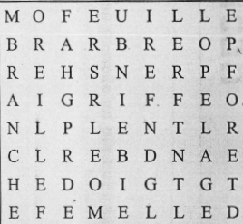
∎ Relis bien le texte puis colorie le paresseux.

